

Práctica 1_7

PLANIFICACIÓN DEL PROCESADOR. Juan Pozo | SI | 23_24

SISTEMAS INFORMÁTICOS

Indices

Enunciado.......................................................................................................................2 Criterios de corrección y puntuación. ..............................................................................3 Indicaciones de entrega ..................................................................................................3

SISTEMAS INFORMÁTICOS

Enunciado

**1. ¿Qué es la tabla de control del proceso?** Es un registro especial donde el sistema operativo agrupa toda la información que necesita conocer respecto a algún proceso en particular.

**2. Rellena la tabla con los datos de la tabla de control:**

| **Nombre** | **Descripción** |
| --- | --- |
| **Imagen** | Nombre del ejecutable que dió lugar al proceso. |
| **PID** | Identificador de proceso o nombre. |
| **PPID** | Identificador del proceso que es su padre. Cada proceso es creado, a su vez, por otro proceso, por lo tanto se necesita una referencia al proceso padre. |
| **Nombre de usuario** | Información sobre el usuario y grupo que lo han lanzado. |
| **Estado** | Si el proceso está actualmente en ejecución o en otro estado. |
| **Datos de estado** | Es el entorno volátil del proceso. (Por ejemplo el contenido de los registros internos). |
| **Tiempo de CPU** | Información de control de proceso. |
| **Uso de memoria** | Segmentos de memoria que han sido asignados para el proceso. |
| **Recursos asignados** | Dispositivos, descriptores de fichero o sockets de red asignados al proceso. |
| **Nombre de sesión y número de sesión** | Información sobre la sesión que está iniciando el proceso. |
| **Título de ventana** | Nombre, en el escritorio, del interfaz gráfico que usa el proceso. |

SISTEMAS INFORMÁTICOS

**3. Enumera elementos que se ejecuten en tu sistema usando el comando tasklist /v. Haz una impresión de pantalla.**

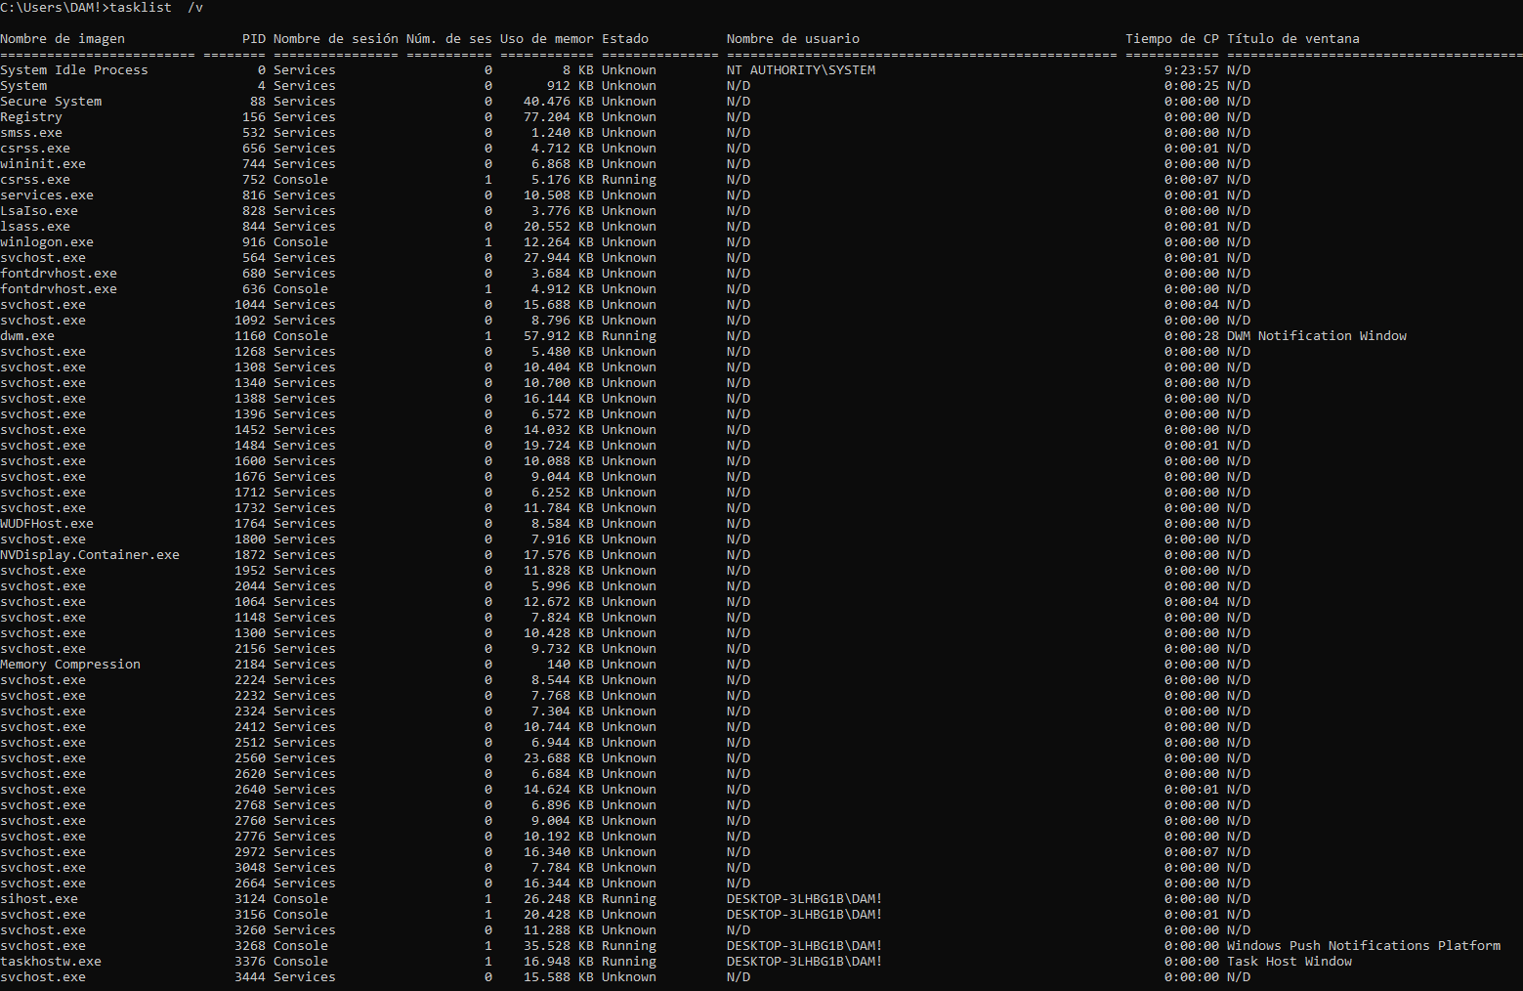

**4. ¿Qué es una estrategia de planificación?**

En la planificación del procesador se decide cuánto tiempo de ejecución se le asigna a cada proceso del sistema y en qué momento. Se asegura de que los procesos obtengan sus turnos de ejecución de forma apropiada, junto con un buen rendimiento y minimización de la sobrecarga.

**5. ¿Cuáles son los objetivos de una estrategia de planificación? Pon verdadero o falso.**

| **Objetivo** | **V/F** |
| --- | --- |
| **Todos los procesos en algún momento obtienen su turno de ejecución o intervalos de tiempo de ejecución hasta su terminación con éxito.** | Verdadero |
| **El sistema debe finalizar el mayor número de procesos por unidad tiempo.** | Verdadero |
| **El usuario no percibirá tiempos de espera demasiado largos.** | Verdadero |
| **Evitar el aplazamiento indefinido, los procesos deben terminar en un plazo finito de tiempo. Esto es, el usuario no debe percibir que su programa se ha parado o “colgado”** | Verdadero |

SISTEMAS INFORMÁTICOS

**6. ¿Cuáles son las características de los procesos que hay?**

* Procesos que hacen un uso intensivo de la CPU.
* Procesos que realizan una gran cantidad de operaciones de Entrada/Salida.
* Procesos por lotes, procesos interactivos, procesos en tiempo real.
* Procesos de menor o mayor duración.

**7. Rellena esta tabla**

| **Características** | **Descripción** |
| --- | --- |
| **Uso de CPU** | Procesos que hacen uso intensivo de la CPU. Ejemplo; los cálculos matemáticos. |
| **E/S** | Son los procesos que realizan muchas operaciones de entrada/salida. (Acceso a memoria principal y secundaria) |
| **Tipos de Procesos** | * Procesos por lotes. El usuario no realiza ninguna acción. * Procesos interactivos. El usuario tiene que interactuar. * Procesos en tiempo real. Se tienen que ejecutar al instante. |
| **Duración** | Duración de los procesos de menor a mayor cantidad de tiempo. |

**8. ¿Qué es la planificación apropiativa y no apropiativa?**

* No apropiativo: Es en la que, cuando a un proceso le toca su turno de ejecución, ya no puede ser suspendido. No podrá ser ejecutado otro proceso hasta que termine el ya ejecutado.
* Apropiativo: Es en el que el sistema operativo puede arrebatar el uso de la CPU a un proceso que esté ejecutándose. En la planificación apropiativa existe un reloj que lanza interrupciones periódicas en las que se decide si el mismo proceso seguirá ejecutándose o se le da su turno a otro proceso.

**9. ¿Qué es el algoritmo FIFO?**

Significa First In First Out: primero en entrar, primero en salir.

Es un algoritmo que establece que el primer proceso que llega (First In), se ejecuta (First Out) y una vez terminado, se ejecuta el siguiente .

**10. ¿Qué ventajas/desventajas tiene el algoritmo FIFO?**

Es un algoritmo muy sencillo y simple por lo que sobrecarga poco el sistema, pero también el que menos rendimiento ofrece. Penaliza los procesos cortos y procesos de E/S..

**11. ¿Qué es el algoritmo prioridades?**

En este algoritmo se asigna un número entero para cada proceso, siendo el menor número el de mayor prioridad y el de mayor número el de menor prioridad.

SISTEMAS INFORMÁTICOS

**12. ¿Qué ventajas/desventajas tiene el algoritmo prioridades?**

Favorece los procesos asignados como alta prioridad, pero no se centra en reducir los tiempos de espera promedios. Se puede producir muerte por inanición (el proceso, por baja prioridad nunca es ejecutado, ya que los procesos con mayor prioridad se ejecutan antes siempre. Se puede solucionar con un mecanismo de envejecimiento, que cuanto más tiempo pasa aumenta su prioridad, para que así en algún momento sea ejecutado.)

**13. ¿Qué es el algoritmo Shortest Job First?** Se ejecutan los procesos en orden de menor a mayor según el tiempo de ejecución de cada uno. Se asigna la a CPU al proceso más corto, en caso de tener la misma duración se usa FCFS (First Come, First Served. Primero en llegar, Primero en ser Ejecutado)

**14. ¿Qué ventajas/desventajas tiene el algoritmo Shortest Job** **First?** Como ventaja es bueno respecto al tiempo promedio mínimo para un conjunto de procesos como procesos Batch en los cuales se conocen los tiempos de antemano.

Como desventaja puede haber muerte por inanición de los procesos con mayor tiempo de ejecución.

**15. ¿Qué es el algoritmo Round Robin?** Es un algoritmo basado en prioridades. A cada proceso se le asigna un intervalo de tiempo (llamado quantum), si el proceso continúa su ejecución al finalizar su intervalo de tiempo o quantum, es adelantado y la CPU es asignada a otro proceso.

Si el proceso termina antes de que finalice el intervalo de tiempo, la CPU es reasignada a otro proceso en ese momento.

Si el proceso usa todo su intervalo de tiempo se coloca al final de la lista de los procesos listos.

**16. ¿Qué ventajas/desventajas tiene el algoritmo Round Robin?**

Ventajas: Es un algoritmo sencillo y equitativo en el reparto de la CPU, muy válido para entornos de tiempo compartido. Es fácil de implementar, solo necesita que el planificador mantenga una lista de procesos listos.

Desventajas: El tiempo medio de retorno es alto.

**BIBLIOGRAFÍA:**

* [**https://ikastaroak.ulhi.net/edu/es/DAMDAW/SI/SI02/es_DAMDAW_SI02_Contenidos/website_index.html**](https://ikastaroak.ulhi.net/edu/es/DAMDAW/SI/SI02/es_DAMDAW_SI02_Contenidos/website_index.html)
* [**https://apuntes-daw.javiergutierrez.trade/sistemas-informaticos/ut2/SI01.html**](https://apuntes-daw.javiergutierrez.trade/sistemas-informaticos/ut2/SI01.html)
* **Teoría SI.**

Criterios de corrección y puntuación.

Cara cada uno de los ejercicios anteriores hay unos criterios de corrección que definimos a continuación según su numeración

1. Valoración de los ejercicios 10 puntos desglosado en:

1. **Documento (estructura y presentación):** 1 punto.

2. 9 puntos por argumentación correcta.

Indicaciones de entrega

Una vez realizada la tarea elaborarás un único documento donde figuren las respuestas correspondientes. El envío se realizará a través de la plataforma de la forma establecida para ello, y el archivo se nombrará siguiendo las siguientes pautas:

apellido1_apellido2_nombre_SIxx_Práctica X_X

Asegúrate que el nombre no contenga la letra ñ, tildes ni caracteres especiales extraños. Así por ejemplo la alumna Begoña Sánchez Mañas para la octava unidad del MP de ISO, debería nombrar esta tarea 2 como...

sanchez_manas_begona_ISO08_Práctica_8_2